TRƯỜNG THPT PHẠM VĂN SÁNG  Năm học: 2022 – 2023 | KIỂM TRA HỌC KỲ I – NGÀY 23/12/2022  MÔN: VẬT LÝ - LỚP: 10 - Thời gian: 45 phút
ĐỀ CHÍNH THỨC
(Đề có 2 trang)

I. PHẦN CHUNG (7 điểm)
Câu 1. (1,5 điểm) Chọn từ/cụm từ thích hợp dưới đây để điền vào các chỗ trống
bằng không | chuyển động thẳng biến đổi | tốc độ trung bình
rơi tự do | chuyển động thẳng biến đổi đều | chuyển động thẳng đều
thẳng đều | khác không | vận tốc trung bình
a/ Chuyển động thẳng có vận tốc luôn thay đổi theo thời gian là …(1) …..
b/ Đại lượng tính bằng thương số giữa quãng đường đi được của vật và khoảng thời gian vật đi hết quãng đường đó là …(2) …
c/ Đối với vật chuyển động ném ngang: chuyển động của vật trên phương ngang là chuyển động …(3)…, chuyển động của vật trên phương thẳng đứng là chuyển động …(4)….
d/ Nếu một vật không chịu tác dụng của lực nào hoặc chịu tác dụng của các lực có hợp lực …(5)… , thì vật đang đứng yên sẽ tiếp tục đứng yên, đang chuyển động sẽ tiếp tục …(6)….
Câu 2. (1,5 điểm): Hãy chọn thông tin ở cột (I) ghép với thông tin ở cột (II) để tạo thành một câu đúng.
Cột (I) |  |  | Cột (II)
1 | Số chỉ của tốc kế cho ta biết |  | a | tốc độ trung bình.
2 | Chuyển động thẳng nhanh dần đều |  | b | có độ lớn vận tốc thay đổi
3 | Đồ thị vận tốc thời gian của chuyển động thẳng biến đổi đều có dạng |  | c | tốc độ tức thời.
4 | Tầm xa của vật ném ngang phụ thuộc |  | d | có độ lớn vận tốc tăng đều.
5 | Vật có khối lượng càng lớn |  | e | là đường thẳng.
6 | Lực và phản lực |  | f | độ cao h của vật khi bị ném và vận tốc ném.
 |  |  | g | là đường cong parabol.
 |  |  | h | mức quán tính càng lớn.
 |  |  | i | không phải là hai lực cân bằng.
 |  |  | j | là hai lực cân bằng.

Câu 3. (1 điểm): Tại sao khi ngồi trên ô tô, tàu lượn cao tốc, hoặc máy bay, hành khách luôn được nhắc nhở thắt dây an toàn. Vấn đề này liên quan đến khái niệm vật lý nào?
Câu 4. (1 điểm): Bạn Nam đi bộ từ nhà qua tiệm tạp hóa đến bưu điện rồi quay lại tiệm tạp hóa. (Hình vẽ). Chọn nhà bạn Nam làm gốc toạ độ và chiều dương hướng từ nhà bạn Nam đến bưu điện. Biết thời gian đi từ nhà tới bưu điện là 6 phút, thời gian đi từ bưu điện tới tiệm tạp hóa là 4 phút. Xác định tốc độ trung bình và vận tốc trung bình của bạn Nam đi từ nhà đến bưu điện rồi quay lại tiệm tạp hoá.
240 m
0 m
x (m)
540 m
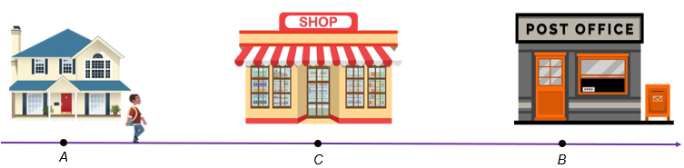
Câu 5. ( 2 điểm) :
Một chiếc máy bay muốn thả hàng tiếp tế cho những người leo núi đang bị cô lập. Máy bay đang bay ở độ cao 235 m so với vị trí đứng của những người leo núi với tốc độ 250 km/h theo phương ngang (Xem hình). Lấy g = 9,8 m/s² và bỏ qua lực cản không khí. | 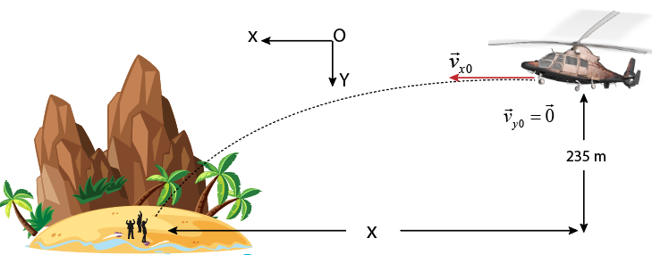
a) Máy bay phải thả hàng tiếp tế ở vị trí cách những người leo núi bao xa để họ có thể nhận được hàng?
b) Sau bao lâu ( kể từ lúc máy bay thả hàng) thì họ có thể nhận được hàng?

II. PHẦN RIÊNG (3 điểm)
1. Lớp 10C2 đến 10C9:
Câu 6A. Một vật có khối lượng m = 2 kg bắt đầu chuyển động từ trạng thái nghỉ trên mặt sàn nằm ngang dưới tác dụng của lực kéo có độ lớn F_{k} = 10 N (bỏ qua mọi lực cản và ma sát).
a) Tính gia tốc chuyển động của vật.
b) Tính vận tốc và đoạn đường mà vật đi được sau khoảng thời gian 3 giây kể từ lúc bắt đầu chuyển động.
c) Tìm độ tăng vận tốc của vật trong 2 giây đầu ( kể từ lúc bắt đầu chuyển động).

2. Lớp 10C1:
Câu 6B .
Trên đường khô ráo, một người đang lái xe với tốc độ 50 km/h thì nhìn thấy đèn xanh ở xa còn 3 giây nên quyết định hãm phanh để xe chuyển động chậm dần đều. Biết sau khi hết đèn xanh, đèn vàng sẽ hiện trong 2 giây rồi đến đèn đỏ. Khi đèn vừa chuyển sang màu đỏ thì xe dừng lại (Hình 10.3).  Biết khối lượng tổng cộng của người và xe là 1,45 tấn; lấy g = 9,8 m/s². | 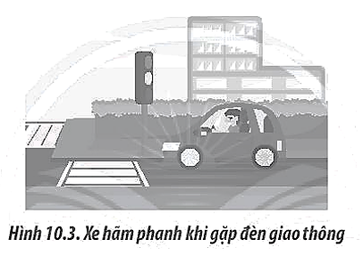

a) Xác định gia tốc của xe.
b) Xác định quãng đường mà xe đã đi được kể từ lúc bắt đầu hãm phanh đến khi dừng lại.
c) Biết lực cản của môi trường bên ngoài bằng 5% trọng lượng của xe. Xác định lực hãm phanh của xe.

------------------- HẾT -------------------
Họ và tên:…………………………………………Lớp:……………….SBD:……………......
ĐÁP ÁN KTCK I MÔN VẬT LÝ LỚP 10

Câu | Nội dung cần đạt | Điểm thành phần
1  (1,5đ) | (1): chuyển động thẳng biến đổi  (2): tốc độ trung bình  (3): thẳng đều  (4): rơi tự do  (5): bằng không  (6): chuyển động thẳng đều | 0,25x6
2  (1,5đ) | 1-c  2-d  3-e  4-f  5-h  6-i | 0,25x6
3  (1đ) | + Lí do: để tránh những va đập có thể xảy ra gây nguy hiểm cho người ngồi trên các phương tiện này khi chúng thay đổi vận tốc đột ngột.  + Liên quan đến: quán tính | 0,5  0,5
4  (1đ) | + Tốc độ TB: $v_{TB}=\frac{s}{t}=\frac{AB+BC}{t_{AB}+t_{BC}}$  $v_{TB}=\frac{540+300}{360+240}=1,4m/s$  + Vận tốc TB: $V_{TB}=\frac{d}{t}=\frac{AC}{t_{AB}+t_{BC}}$  $v_{TB}=\frac{240}{360+240}=0,4m/s$ | 0,25  0,25  0,25  0,25

5 | Tầm xa: L = V_{o}.$\sqrt{\frac{2h}{g}}$= 480,92 m  Thời gian : t = $\sqrt{\frac{2h}{g}}$= 6,93 s | 1,0  1,0
6A | Chọn chiều dương theo chiều chuyển động  a) Gia tốc: $a=\frac{F_{k}}{m}$ = 5 m/s²  b) Vận tốc sau 3 giây  V=V_{o} + a.t=15 m/s  Quãng đường sau 3 giây  S= ½ a.t² + V_{o}.t = 22,5 m  c) Độ tăng vận tốc sau 2 giây đầu  ΔV = V₂ – V_{o} = 10 m/s | 0,25  0,75  0,5  0,5  1,0
6B | Tổng thời gian: 5 giây  a) Gia tốc : a = $\frac{V-V_{o}}{t}$= -2,775 m/s²  b) Quãng đường S= ½ a.t² + V_{o}.t = 34,75 m  c) – F_{c} – F_{hãm} = m.a => F_{hãm} = 3313,25 N | 0,5  1,0  0,5  1,0

BẢN ĐẶC TẢ DÙNG TRONG MA TRẬN ĐỀ KIỂM TRA CUỐI HỌC KÌ I – MÔN: VẬT LÝ 10
Năm học: 2022 -2023
* NỘI DUNG VÀ HÌNH THỨC KIỂM TRA, ĐÁNH GIÁ:
Hình thức kiểm tra, đánh giá: Tự Luận
Nội Dung:
STT | Nội dung  kiến thức | Đơn vị kiến thức | Chuẩn kiến thức kỹ năng cần kiểm tra | Số Điểm theo mức độ nhận thức
 |  |  |  | Nhận biết | Thông hiểu | Vận dụng | Vận dụng cao
1 | Chủ đề 4: Chuyển động thẳng. | - Một số khái niệm cơ bản trong chuyển động.  - Tốc độ, vận tốc, độ dịch chuyển, tốc độ trung bình. | Nhận biết:  - Nêu được một số khái niệm cơ bản trong chuyển động.  - Nêu được ý nghĩa của tốc độ.  - Nêu được khái niệm vận tốc, độ dịch chuyển.  Thông hiểu:  - Xác định được quãng đường, độ dịch chuyển của chuyển động thẳng.  Vận dụng:  Phương trình chuyển động thẳng đều.  Vận dụng biểu thức tính tốc độ trung bình.  Vận dụng cao:  - Vận dụng biểu thức tính vận tốc hoặc độ dịch chuyển. | 2,5 | 1,5 | 2
2 | Chủ đề 5: Chuyển động tổng hơp | - Công thức xác định vận tốc tổng hợp:  + Các vecto vận tốc cùng phương.  + Các vecto vận tốc vuông góc. | Kiến thức nhận biết  - Viết công thức xác định vận tốc tổng hợp: vận tốc tuyệt đối bằng tổng vận tốc tương đối cộng vận tốc kéo theo.  Thông hiểu:  - Ý nghĩa công thức xác định vận tốc tổng hợp: vận tốc tuyệt đối bằng tổng vận tốc tương đối cộng vận tốc kéo theo.  - Nêu được ví dụ về tính tương đối của chuyển động.  Vận dụng  - Xác định được độ dịch chuyển tổng hợp, vận tốc tổng hợp.  - Vận dụng kiến thức, kĩ năng đã học: Vận dụng được công thức tính vận tốc tổng hợp..  Vận dụng cao  - Vận dụng được công thức tính vận tốc tuyệt đối, vận tốc tương đối và vận tốc kéo theo trong các trường hợp cụ thể như các vận tốc cùng phương, vuông góc... |  |  |  | 1
 | Chủ đề 6: Chuyển động biến đổi | + Định nghĩa chuyển động biến đổi.  + Tính chất của chuyển động biến đổi  + Định nghĩa gia tốc  + Các công thức trong chuyển động biến đổi | Nhận Biết:  + Định ngĩa chuyển động biến đổi  + Định nghĩa gia tốc  Thông Hiểu:  + Áp dụng công thức chuyển động biến đổi tìm quãng đường, vận tốc, thời gian  Vận dụng:  Tìm quãng đường , vận tốc trong một số trường hợp đặc biệt
 | Chủ đề 7: Chuyển động ném | + Công thức tính tầm xa, vận tốc, thời gian rơi trong chuyển động ném ngang | Nhận Biết:  + Thế nào là chuyển động ném ngang.  + Đặc điểm của chuyển động ném ngang  Thông Hiểu:  + Xác định tầm xa, thời gian chạm đất...
 | Chủ đề 8: Ba Định luật Newton | + Định nghĩa quán tính, khối ượng  + Nội dung ba định luật newton  + Đặc điểm lực và phản lực | Nhận Biết:  + Định nghĩa quán tính  + Ba định luật Newton  + Đặc điểm của lực và phản lực  Thông Hiểu:  +Giải thích các hiện tượng thực tế  Vận dụng:  Giải bài toán vật chịu tác dụng của 1 lực theo phương ngang.  Vận dụng cao:  Giải bài toán vật chịu tác dụng của 2lực theo phương ngang. |  |  |  | 1
Tổng | Điểm |  |  | 4 | 3 | 2 | 1
 | Tỉ lệ |  |  | 40% | 30% | 20% | 10%

